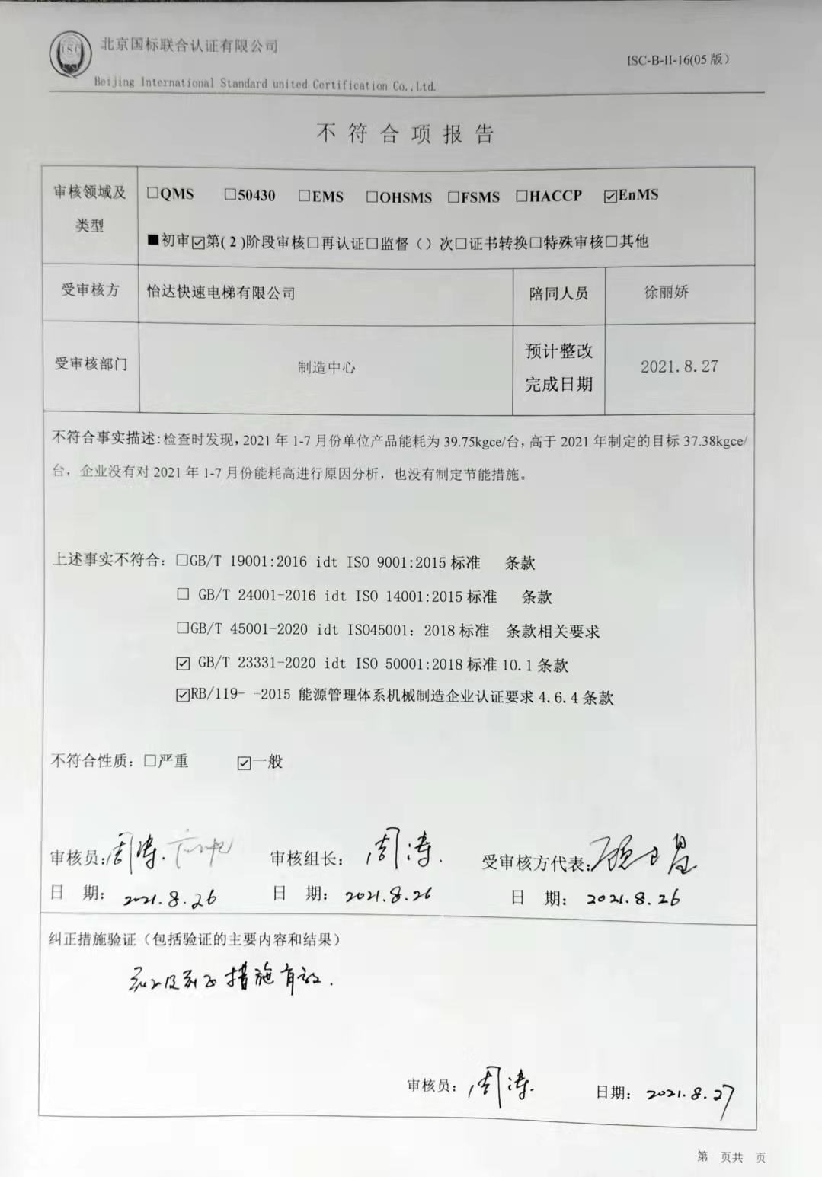

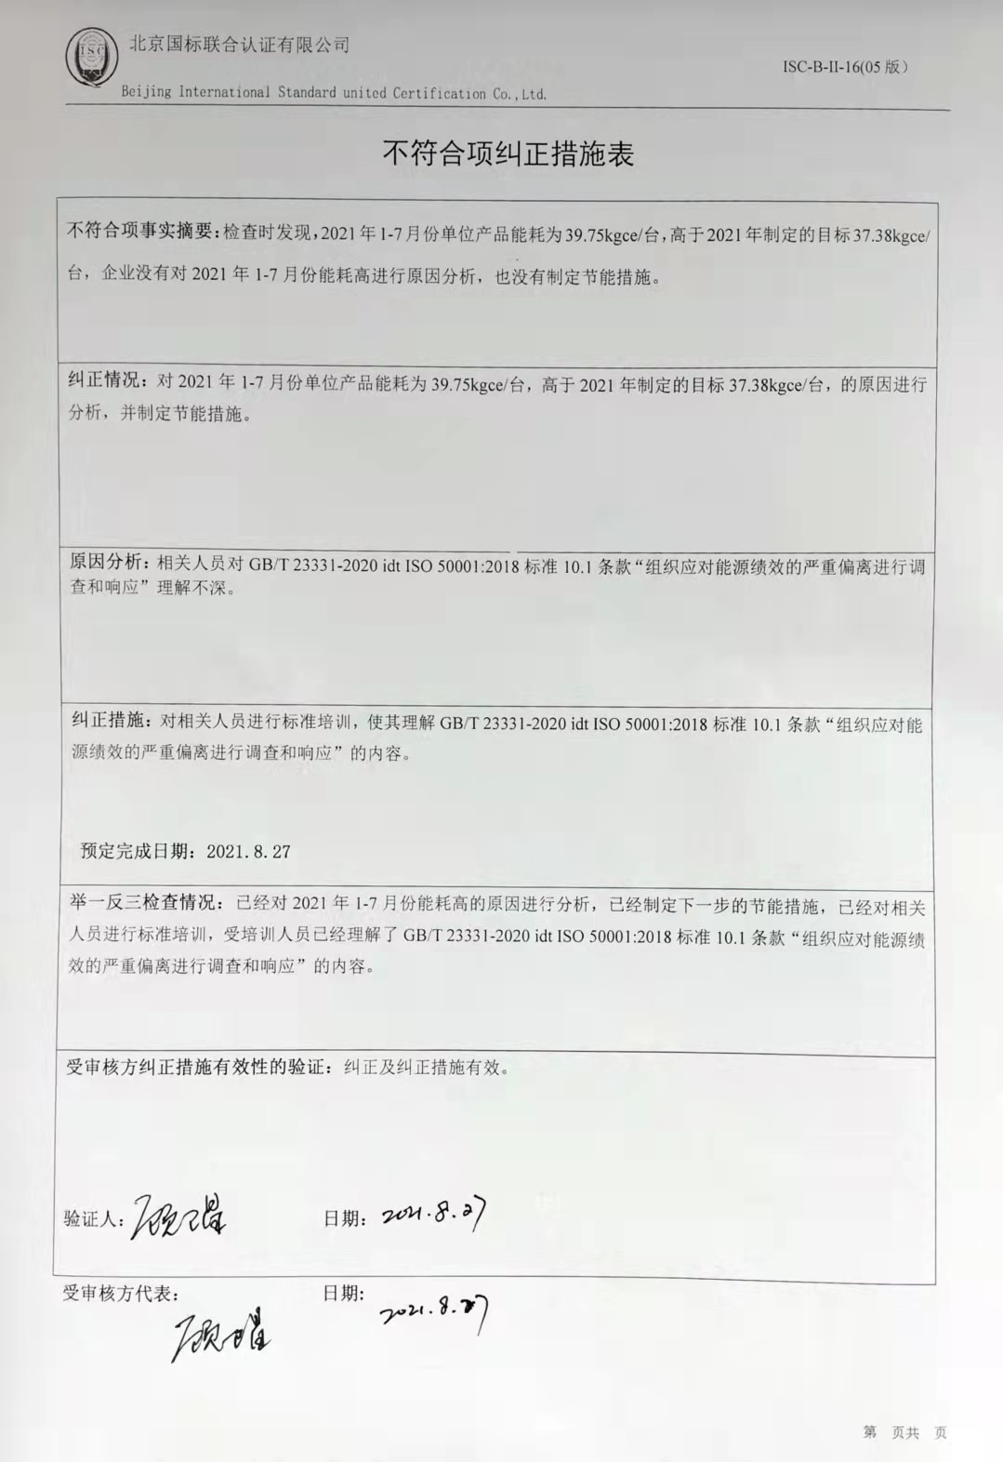

不 符 合 项 报 告

|  |  |  |  |
| --- | --- | --- | --- |
| **审核领域及类型** | **□QMS** **□50430** **□EMS** **□OHSMS** **□FSMS** **□HACCP ☑EnMS**  **■初审☑第( 2 )阶段审核****□再认证****□监督（****）次□证书转换****□特殊审核□其他** | | |
| **受审核方** | **怡达快速电梯有限公司** | **陪同人员** | 徐丽娇 |
| **受审核部门** | 制造中心 | **预计整改完成日期** | 2021.8.27 |
| **不符合事实描述:**检查时发现**，**2021年1-7月份单位产品能耗为39.75kgce/台，高于2021年制定的目标37.38kgce/台，企业没有对2021年1-7月份能耗高进行原因分析，也没有制定节能措施。  **上述事实不符合：****□GB/T 19001:2016 idt ISO 9001:2015标准 条款**  **□ GB/T 24001-2016 idt ISO 14001:2015标准 条款**  **□GB/T 45001-2020 idt ISO45001：2018标准 条款相关要求**  **☑ GB/T 23331-2020 idt ISO 50001:2018标准10.1条款**  **☑RB/119- -2015 能源管理体系机械制造企业认证要求4.6.4条款**  **不符合性质：□严重　　　☑一般**  **fe947a88665c596b3bb23f07c45ce84**  **审核员： 审核组长： 受审核方代表：**  **日 期： 日 期： 日 期：** | | | |
| **纠正措施验证（包括验证的主要内容和结果）**  **审核员： 日期：** | | | |

不符合项纠正措施表

|  |
| --- |
| **不符合项事实摘要：**检查时发现**，**2021年1-7月份单位产品能耗为39.75kgce/台，高于2021年制定的目标37.38kgce/台，企业没有对2021年1-7月份能耗高进行原因分析，也没有制定节能措施。 |
| **纠正情况：**对2021年1-7月份单位产品能耗为39.75kgce/台，高于2021年制定的目标37.38kgce/台，的原因进行分析，并制定节能措施。 |
| **原因分析：**相关人员对GB/T 23331-2020 idt ISO 50001:2018标准10.1条款“组织应对能源绩效的严重偏离进行调查和响应”理解不深。 |
| **纠正措施：**对相关人员进行标准培训，使其理解GB/T 23331-2020 idt ISO 50001:2018标准10.1条款“组织应对能源绩效的严重偏离进行调查和响应”的内容。  **预定完成日期：2021.8.27** |
| **举一反三检查情况：**已经对2021年1-7月份能耗高的原因进行分析，已经制定下一步的节能措施，已经对相关人员进行标准培训，受培训人员已经理解了GB/T 23331-2020 idt ISO 50001:2018标准10.1条款“组织应对能源绩效的严重偏离进行调查和响应”的内容。 |
| **受审核方纠正措施有效性的验证：**纠正及纠正措施有效。  **验证人： 日期：** |

**受审核方代表： 日期:**